Euphoria Essence

Documentación del proyecto final de Aplicaciones Móviles
Alumno: Luca Fanjul

El proyecto
Euphoria Essence nació en segundo año, mientras buscaba un tema para un proyecto. Elegí la perfumería porque disfruto descubrir aromas, compartir mis opiniones y dar a conocer distintas categorías de fragancias.
El objetivo es ayudar a cada persona a elegir un perfume según sus gustos, la estación y la ocasión. Por ejemplo, encontrar una fragancia fresca para una noche de verano o una más intensa para una salida. La idea es que, una vez elegida, pueda hacer el pedido y seguir su estado desde la misma aplicación.

Descripción y objetivo
Euphoria Essence es una aplicación móvil de venta de perfumes. Permite buscar fragancias, comparar sus características y realizar pedidos desde un catálogo. El administrador mantiene el catálogo y el inventario, actualiza el estado de los pedidos y consulta la actividad registrada por el sistema.
El objetivo es cubrir el recorrido completo de una compra, desde la selección de un perfume hasta la consulta del pedido y su comprobante. El pago se simula con resultados de aprobación y rechazo. Un pago rechazado conserva los productos en el carrito y uno aprobado permite generar el pedido si hay stock suficiente. El estado del envío se actualiza desde la administración.

Arquitectura y tecnologías
- Aplicación móvil. .NET MAUI Blazor Hybrid con componentes Razor y C#. La interfaz cambia según el rol y la barra inferior da acceso a Catálogo, Carrito y Mis pedidos para el cliente, y a Catálogo, Gestión de pedidos y Reportes para el administrador.
- Backend. API REST con ASP.NET Core en .NET 10. Centraliza la autorización por rol, la validación del stock, la creación de pedidos y la generación de reportes. La app se comunica por HTTPS y utiliza tokens JWT en las operaciones autenticadas.
- Persistencia y hosting. SQL Server almacena usuarios, productos, carritos, pedidos y registros de gestión. La API usa Entity Framework Core. El backend está publicado en MonsterASP.
- Documentos. El cliente puede abrir el comprobante PDF de su pedido o solicitar su envío por correo. El administrador dispone de PDF de movimientos de stock y de auditoría de pedidos.

Acciones que puede realizar cada rol
Cliente | Administrador
Registrarse, iniciar sesión y editar el perfil. | Iniciar sesión y editar el perfil.
Buscar y filtrar perfumes por marca o categoría y consultar el detalle. | Crear y editar perfumes, administrar imágenes, retirar o reactivar productos y gestionar marcas.
Agregar productos al carrito, cambiar cantidades, quitar productos o vaciar el carrito. | Registrar ingresos, ajustar el stock y consultar el historial de movimientos.
Crear, editar y eliminar direcciones de entrega. Seleccionar una dirección guardada o ingresar una al comprar. | Consultar pedidos y actualizar su estado. Cancelar pedidos aprobados o en preparación, con devolución de unidades al stock.
Simular el pago, consultar el historial y el estado de los pedidos, y abrir o enviar el comprobante PDF. | Consultar ventas, stock bajo, cambios de estado, acciones y errores. Abrir o enviar por correo los PDF de stock y auditoría.
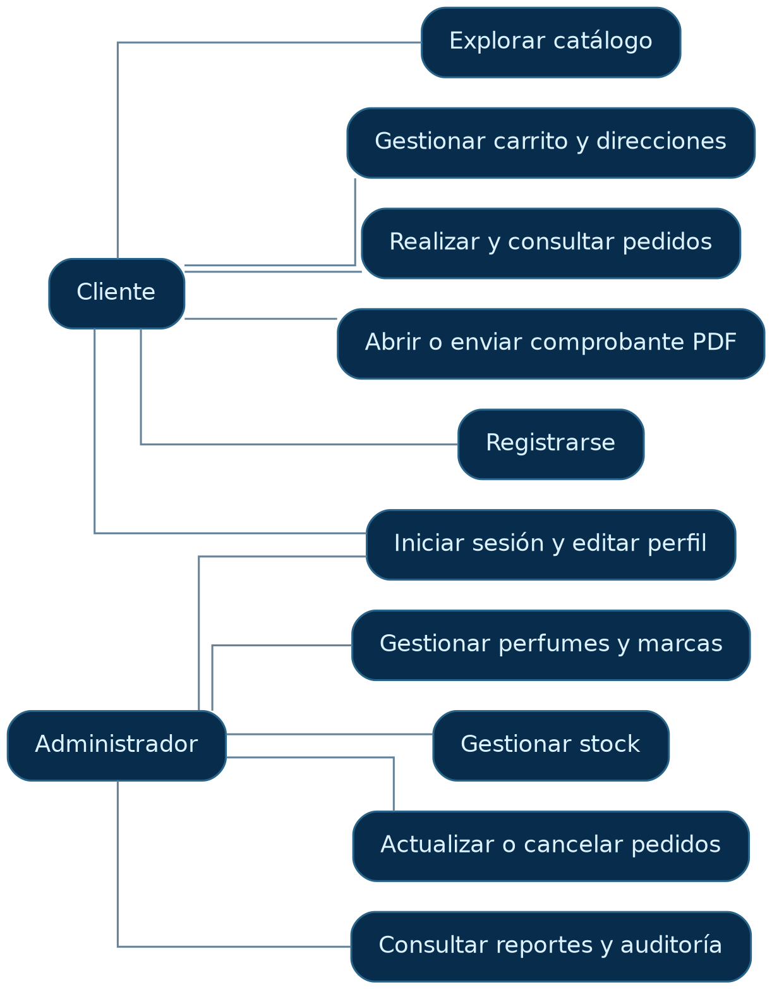

Diagrama entidad-relación
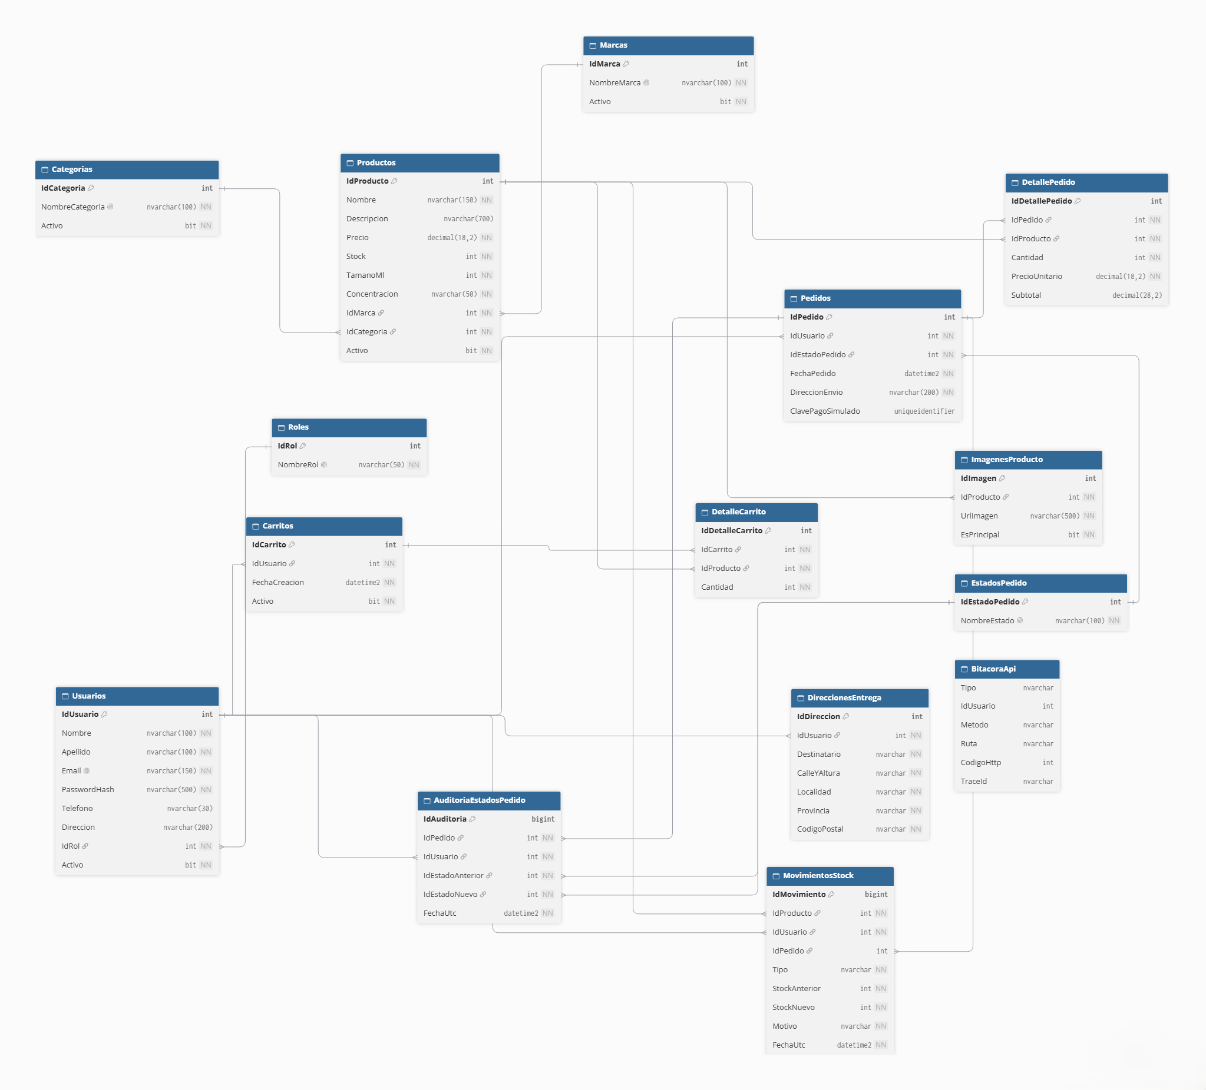
El detalle del carrito vincula cada producto con su cantidad. El detalle del pedido conserva la cantidad y el precio unitario al momento de la compra. El pedido guarda la dirección de envío como texto, por lo que editar una dirección guardada después de comprar conserva la información histórica del pedido. La tabla de bitácora de la API registra acciones y errores, con el identificador de usuario cuando está disponible y un identificador de seguimiento de la solicitud.

Tablas y relaciones de la base de datos
En una relación de uno a muchos, un registro de la tabla principal puede estar asociado a varios registros de la tabla que guarda su clave foránea.
Tabla | Para qué se utiliza | Conexiones
Roles | Define los perfiles Cliente y Administrador. | Un rol puede asignarse a varios usuarios mediante Usuarios.IdRol.
Usuarios | Guarda las cuentas, sus datos de contacto, el hash de la contraseña y el estado de activación. | Cada usuario tiene un rol. Puede tener varios carritos, direcciones y pedidos. Su identificador también registra quién ejecutó cambios de estado o movimientos de stock.
Marcas | Guarda las marcas del catálogo y su estado de activación. | Una marca puede tener varios productos mediante Productos.IdMarca.
Categorias | Clasifica los perfumes para organizarlos y filtrarlos. | Una categoría puede tener varios productos mediante Productos.IdCategoria.
Productos | Guarda los perfumes con su precio, stock, tamaño, concentración y disponibilidad en el catálogo. | Cada producto pertenece a una marca y una categoría. Puede tener varias imágenes y aparecer en múltiples líneas de carrito, líneas de pedido y movimientos de stock.
ImagenesProducto | Guarda las URL de las imágenes y permite identificar la imagen principal de un perfume. | Cada imagen pertenece a un producto mediante IdProducto.
Carritos | Identifica el carrito de un usuario y guarda su fecha de creación y estado. | Cada carrito pertenece a un usuario mediante IdUsuario y puede tener varias líneas en DetalleCarrito.
DetalleCarrito | Guarda los perfumes agregados y la cantidad de cada uno. | Cada línea vincula un carrito y un producto mediante IdCarrito e IdProducto. La combinación es única dentro del carrito.
DireccionesEntrega | Guarda las direcciones que un cliente puede reutilizar al comprar. | Cada dirección pertenece a un usuario mediante IdUsuario. El pedido copia la dirección de envío como texto para conservarla aunque después se edite la dirección guardada.
EstadosPedido | Define los estados disponibles para los pedidos. | Un estado puede ser el estado actual de varios pedidos y aparecer como estado anterior o nuevo en varias entradas de auditoría.
Pedidos | Guarda la cabecera de la compra con su fecha, dirección de envío, estado actual y clave de pago simulado cuando corresponde. | Cada pedido pertenece a un usuario y tiene un estado actual. Puede tener varias líneas, entradas de auditoría y movimientos de stock asociados.
DetallePedido | Conserva la cantidad y el precio unitario de cada perfume al momento de comprar. El subtotal se calcula con esos valores. | Cada línea vincula un pedido y un producto mediante IdPedido e IdProducto.
AuditoriaEstadosPedido | Guarda el historial de cambios de estado, con la fecha y el usuario que hizo el cambio. | IdPedido apunta a Pedidos e IdUsuario a Usuarios. IdEstadoAnterior e IdEstadoNuevo apuntan ambos a EstadosPedido.
MovimientosStock | Registra los cambios de existencias con el tipo, motivo, fecha y cantidades anterior y nueva. | Cada movimiento identifica un producto y un usuario. IdPedido es opcional y permite asociar el movimiento a una compra o cancelación.
BitacoraApi | Registra eventos técnicos de la API con el método HTTP, la ruta, el código de respuesta y el identificador de seguimiento de la solicitud. | Puede guardar IdUsuario si está disponible. El diagrama representa ese dato sin una clave foránea declarada.

